curriculum vitae Cecilia Lucenti 
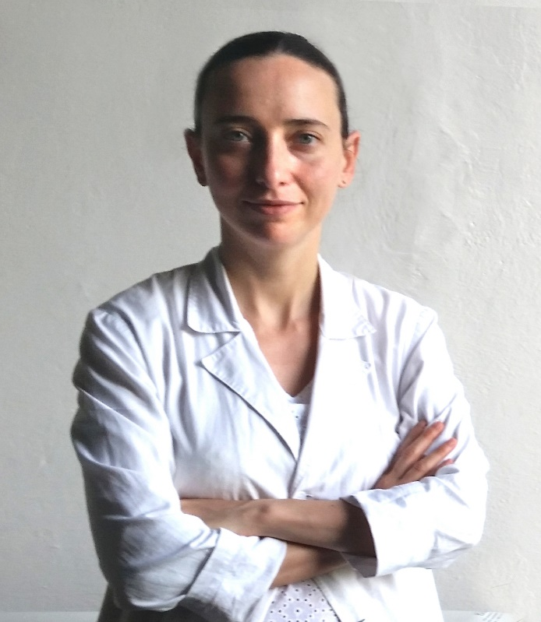

Informazioni personali

Nome |  | CECILIA LUCENTI
Indirizzo |  | Via Pantaneto ,71- 53100 Siena
Telefono |  | +393496690078
E-mail |  | cecilucenti@gmail.com
Nazionalità |  | ITALIANA
Data di nascita |  | 21.11.1978

2004 medico termale presso Fonteverde Spa – San Casciano Bagni – Siena
2005 – 2006 Medico di continuità assistenziale Asl7 Siena
2005 – 2006 servizio di codici Bianchi Ospedale di Nottola Montepulciano Asl7 Siena
Dal 2006 ad oggi Medico Agopuntore in libera professione a Siena
2011 – 2013 Medico Agopuntore presso il servizio di Agopuntura del Centro Ospedaliero di Pitigliano – Asl9 Grosseto
2012 – 2014 Medico Agopuntore di squadra presso Montepaschi MensSana Basket Siena
Dal 2014 ad oggi Medico Agopuntore di squadra presso Robur Siena Calcio

Esperienza lavorativa

Istruzione e formazione |  | 2003 LAUREA IN MEDICINA E CHIRURGIA con il massimo dei voti – Università degli Studi di Siena  L’ordine dei Medici di Siena le assegna il Caduceo d’Argento come secondo medico più giovane laureato nel suo anno.  2004 DIPLOMA IN CANTO Conservatorio Di Siena – ISSM Franci  2006 DIPLOMA IN AGOPUNTURA  Scuola Di Agopuntura Tradizionale di Firenze  2008 MASTER IN AGOPUNTURA - Integrazione con la medicina Occidentale - Università Degli Studi Di Firenze  2010/11 MASTER BIENNALE DI NEUROAURICOLOTERAPIA Université Paris 13 –France
Altre esperienze formative  Insegnamento  Altre capacità e competenze |  | Craniopuntura YNSA – Allieva di Toshikatzu Yamamoto  Agopuntura Estetica Coreana – Allieva di Jeonghwa Song  Balance Method – Allieva di Richard Teh Fu Tan  Martelletto Ma – Allieva di Ma Litang  Ha tenuto lezioni alle scuola di Agopuntura di Firenze, Genova, Cagliari, Roma centro Xin Shu, Scuola di Tuina di Firenze e Verona  2017 docente di Microsistemi Clinici – Master di Agopuntura Università Tor Vergata Roma  Autore del libro “Agopuntura e Scienza – Manualetto di Agopuntura ad uso dei colleghi medici” Aracne Editore 2017  Medaglia d’Oro della Misericordia di Siena per il Volontariato
. Competenze Linguistiche |  | INGLESE: BUONO
 |  | FRANCESE: elementare

Autorizzo il trattamento dei miei dati personali ai sensi del D.lgs. 196 del 30 giugno 2003.

Data______________________ Firma_____________________

.

